**Οι ασκήσεις που χρειάζεστε για τους πόνους στην πλάτη**

28/12/2014 13:30

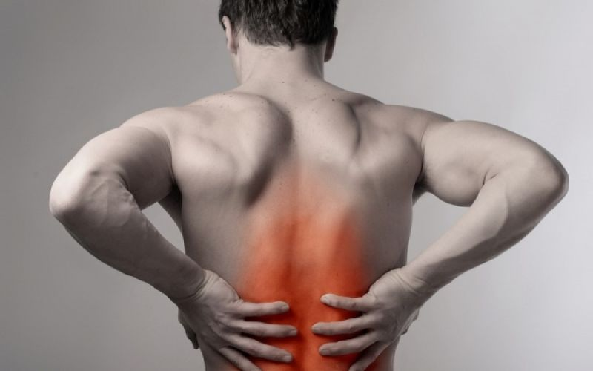

Πάνω από το 80% των ανθρώπων αντιμετωπίζουν σε κάποια φάση της ζωής τους προβλήματα με την πλάτη και την μέση τους.

Βασικός "υπαίτιος" για αυτό είναι ο καθιστικός τρόπος ζωής και η ελλιπής σωματική άσκηση. Ποτέ, όμως, δεν είναι αργά για να ξεκινήσετε να κάνετε μερικές απλές ασκήσεις που θα σας βοηθήσουν να περιορίσετε ή να καθυστερήσετε τα προβλήματα με τους πόνους στην πλάτη.

**Άσκηση 1**

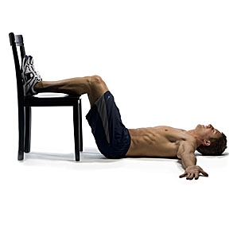

Σκοπός: Χαλαρώνει τα ισχία και την πλάτη και προθερμαίνει το σώμα για τις υπόλοιπες ασκήσεις.

Τι να κάνετε: Ξαπλώστε όπως στην φωτογραφία, χαλαρώστε την πλάτη σας, ακουμπήστε τη καλά στο έδαφος και πάρτε βαθιές αναπνοές.

Μύες που γυμνάζονται: γλουτοί, κάτω και πάνω μέρος της πλάτης

Διάρκεια: 5 λεπτά

**Άσκηση 2:**

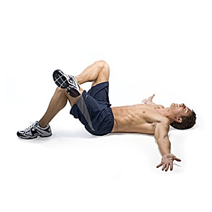

Σκοπός: Ο πόνος στην πλάτη συχνά προκαλείται επειδή το ένα πόδι είναι λίγο μακρύτερο από το άλλο. Το τέντωμα, με τον τρόπο που φαίνεται στην φωτογραφία, χαλαρώνει τους γοφούς για να εξισορροπήσει την σπονδυλική στήλη.

Τι να κάνετε: Φέρτε τον δεξιό αστράγαλο στο αριστερό σας γόνατο και στη συνέχεια σπρώξτε προς το πάτωμα από την αριστερή σας πλευρά. Σπρώξτε το δεξί γόνατο ελαφρώς πιο μακριά, εκτείνοντας το εξωτερικό του δεξιού ισχίου.

Μύες που γυμνάζονται: γοφοί, τους γλουτούς, την πλάτη

Διάρκεια: 1 λεπτό ανά πλευρά

**Άσκηση 3**

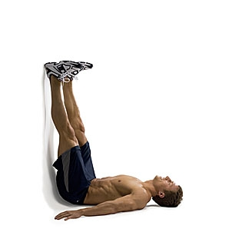

Σκοπός: Τεντώνει τους μηριαίους.

Τι να κάνετε: Ο κόκκυγας και ολόκληρη η πλάτη σας πρέπει να ακουμπούν στο πάτωμα. Κρατήστε τα πόδια σας επίπεδα, σαν να προσπαθείτε να εξισορροπήσετε έναν αόρατο δίσκο σερβιρίσματος στα πέλματα σας.

Μύες που γυμνάζονται: γλουτοί, δικέφαλοι, πλάτη

Διάρκεια: 2 λεπτά

**Άσκηση 4**

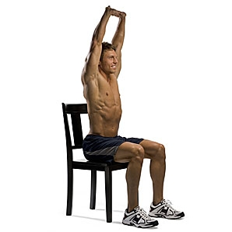

Σκοπός: Επιμηκύνει και αποσυμπιέζει τη σπονδυλική σας στήλη και σας ανακουφίζει από την επώδυνη πίεση στους σπονδυλικούς δίσκους.

Τι να κάνετε: Μη στηρίζεστε στην πλάτη της καρέκλας και μην λυγίσετε τα χέρια σας. Αφήστε τους κοιλιακούς σας να χαλαρώσουν, δημιουργώντας μια αψίδα στο κατώτερο τμήμα της πλάτης σας.

Μύες που γυμνάζονται: Κάτω και πάνω μέρος της πλάτης

Διάρκεια: 1 λεπτό

**Άσκηση 5**

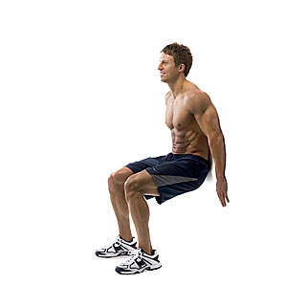

Σκοπός: Αυτή η άσκηση συνδέει όλες τις προηγούμενες. Αποσυμπιέζει τους μυς στην πλάτη από τις επιπτώσεις της χρόνιας κακής στάσης του σώματος.

Τι να κάνετε: Λυγίζοντας τα πόδια όπως δείχνει η φωτογραφία σπρώξτε τον τοίχο μέχρι τα γόνατά σας να έρθουν σε γωνία 90 μοιρών. Πιέστε την πλάτη σας προς τον τοίχο και μετατοπίστε το βάρος σας στους αστραγάλους και όχι στα δάχτυλα των ποδιών σας. Χαλαρώστε τους κοιλιακούς και τους ώμους σας και αφήστε τους μηρούς σας να "καίνε".

Μύες που γυμνάζονται: Τετρακέφαλοι, γλουτοί, ισχίο, δικέφαλοι μηριαίο